פרוטוקול הוועדה המרכזית, תאריך: 06.07.2021
דיון טלפוני
הנדון: ערר של נעמי קמחי
נוכחים:
יו''ר הועדה - השופטת בדימוס, ד''ר בלהה כהנא
חבר הועדה ומ''מ היו''ר - אליסף פרץ, מנהל אגף חברה ונוער
חבר הועדה - מושיק אטיק, מנהל מחוז ירושלים, החברה למתנ"סים
מזל נסימי, מנהלת מערך הבחירות למנהלים הקהילתיים

מהלך הדברים
הוועדה דנה בערערו של נעמי קמחי בעניין הצבעת חיילים ובדקה את עניין הפרסום של הקלפי.
מהבדיקה עלה כי החלטת הוועדה המרכזית מה-15.06, בה קבעה הוועדה קלפי לחיילים, פורסמה באתר הבחירות כדת וכדין ככל החלטות הועדה המרכזית האחרות. מעבר לכך, התפרסם בדף המרכזי של אתר הבחירות פרסום להרשמה להצבעת חיילים. פרסום זה הורד בתאריך 04.07, לאחר סגירת קלפי החיילים, על מנת שלא להטעות חיילים. מצורף תצלום של הפרסום לחיילים בנספח א'.
החלטה: ועדת הבחירות המרכזית לא מקבלת את הערר.

כותב הפרוטוקול – יובל הרוש.

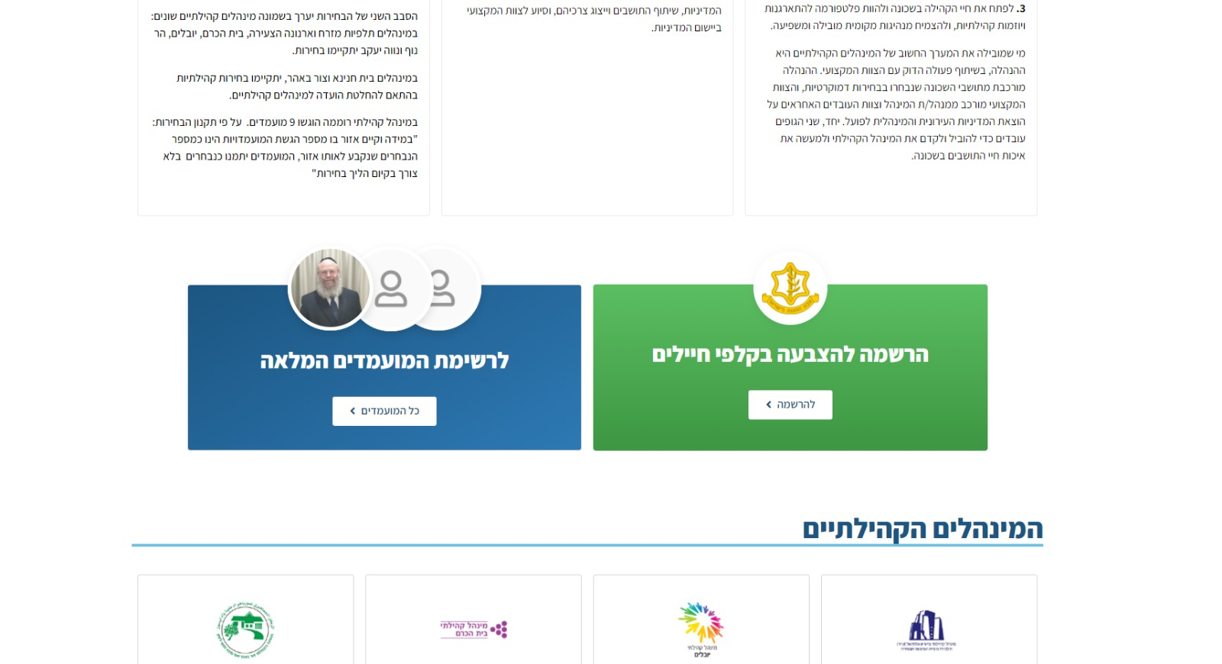נספח א'

